Assinatura eletrônica

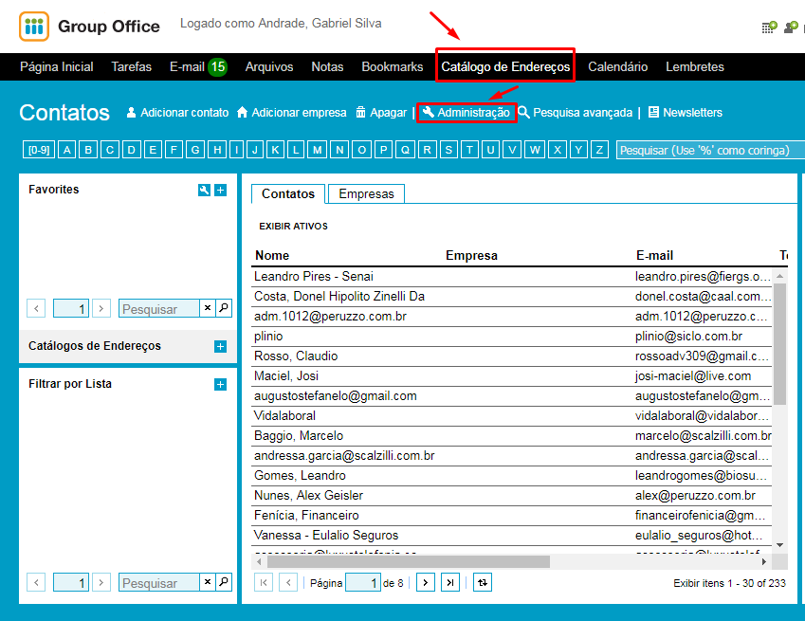
1ºpasso: Em “Código de Endereços”, deverá acessar “Administração”.

2ºpasso: acessar a pasta “Modelos” e logo após a pasta “Adicionar Modelo de Email”
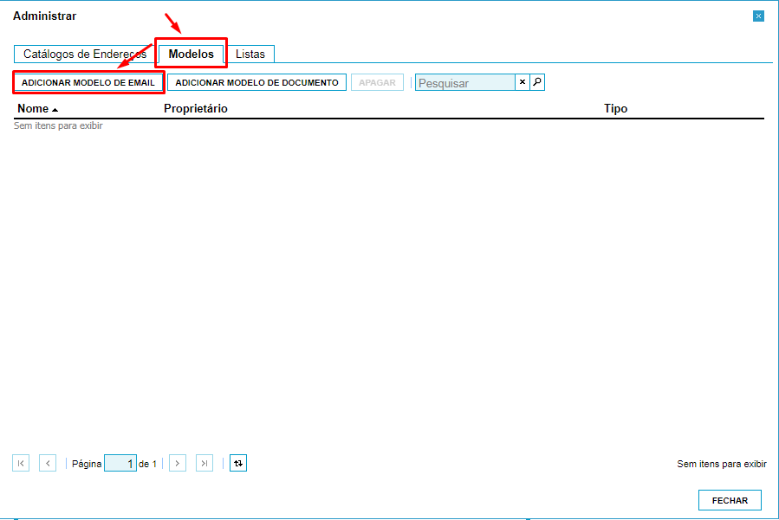

3ºpasso: Clicar nas setas mostradas abaixo, acessar a pasta “Inserir imagem no texto” e logo após “Adicionar do computador”.
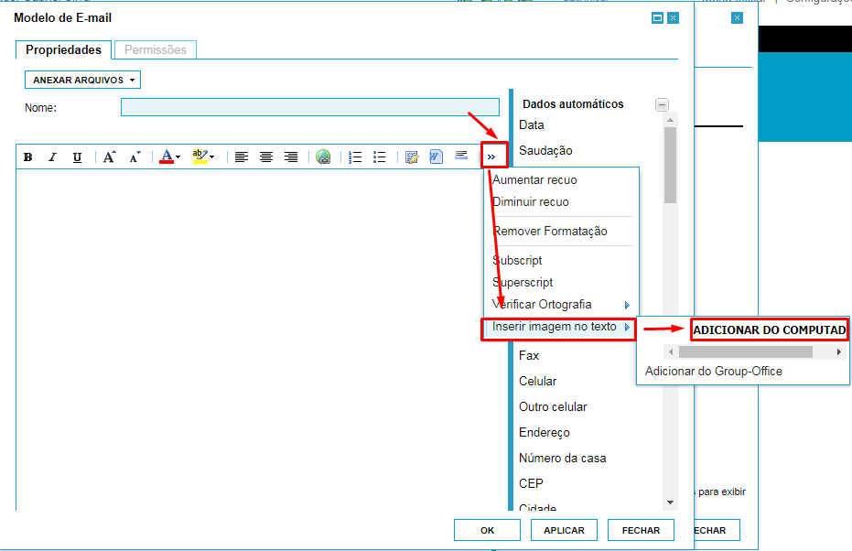

4ºpasso: Selecionar a assinatura e clicar em abrir.
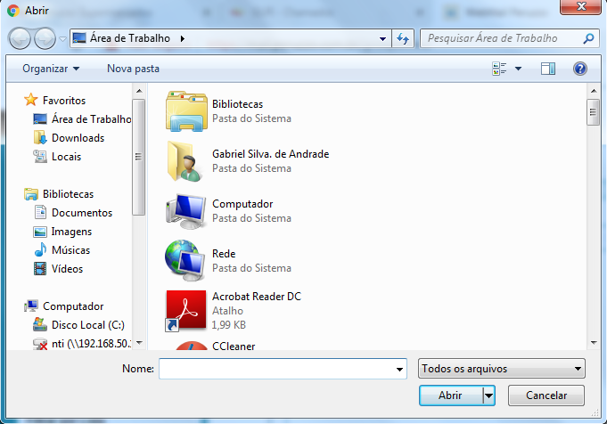

5ºpasso: Inserir o nome da pessoa no campo, clicar em “Aplicar” e logo após em “OK”
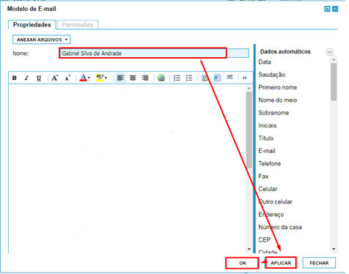

6ºpasso: Acessar “Email”, selecionar “Administração” e “Contas” após.
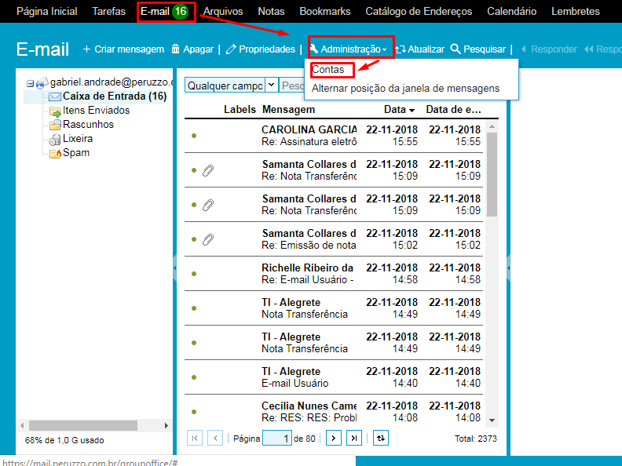

7ºpasso: Selecionar o arquivo salvo com o nome da pessoa, aplicar e depois selecionar ok.
